1. Rešitve vaj v delovnem zvezku na str. 46 in 47 so v prilogi.

**3. Povezovanje delcev /18**

1. a) Kalcij je v II. skupini, fluor je v VII. skupini.

b) Kalcij tvori ione Ca2+, fluor tvori ione F−.

c)



č) CaF2

2. a) V litijevem oksidu so ioni: Li+ in O2−.  
b) Li+ : O2− = 2 : 1

c) Li2O

3. Pravilna formula je **C** Al2O3.

4. a) O2− b) K+

5. a) 1 elektron

b) Delita si 1 skupni elektronski par.

c)



č) V molekuli je 6 neveznih elektronskih parov.

6. a) kovalentna vez  
b)



7. **A** Vse ionske spojine tvorijo ionske kristale.

1. Molekulske in strukturne formule

***dušik***

molekulska formula N2

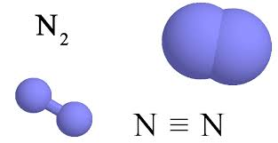

strukturna formula

***vodikov fluorid***

molekulska formula HF

strukturna formula H - F

***ogljikov dioksid***

molekulska formula CO2

strukturna formula O = C = 0

***vodikov sulfid***

molekulska formula H2S

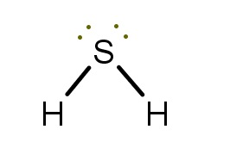

strukturna formula

***amoniak***

molekulska formula NH3

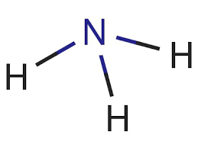strukturna formula